2020-9-13

秦嘉余

191220088

1348288404@qq.com

数字电路实验一 选择器

目录

1.实验目的 1

2.实验原理 1

3.实验环境/器材 1

4.程序代码 1

5.实验步骤 2

6. 测试方法 4

7. 实验结果 5

8. 实验中遇到的问题及解决办法 5

9. 实验得到的启示 5

10.意见和建议 6

# 1.实验目的

本次实验的目的是熟悉各种选择器的结构，实验种已经给出了2 选 1 多路选择器，4 选 1 多路选择器的大致结构，需要自己完整完成一个**2 位 4 选 1 选择器**。同时在设计这些器件的同时熟悉Verilog语言的基本语法与Quartus与其组件的基本使用方法。

# 2.实验原理

数据选择器是一种常用的数字电路器件，由数据的选择端，输入端与输出端构成，其作用为根据选择端的输入选择输入端的某一位，传送到输入端。这种简单的电路器件，仅需要为数不多的基本门电路，根据真值表画出卡诺图即可由门电路组成。多路选择器则可以由单路选择器级联而成。

# 3.实验环境/器材

本次实验的环境为Quartus17.1版本

本次实验的器材为DE10 Standard开发板

# 4.程序代码

本次实验需要实现**2 位 4 选 1 选择器**，由4跟输入端X0,X1,X2,X3, 一个选择端Y，一个输出端F,上述的每一个输入输出均为2位长度

由于选择器的特性，所以用case语句实现最为简单，同时检测任意输入的时钟变化，使用always语句，所以应该将F定义为reg寄存器类型

代码如下：

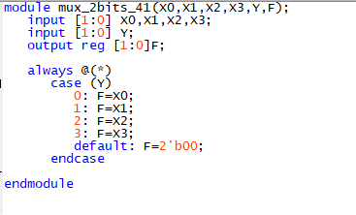

# 5.实验步骤

该部分主要展现是实验中各步骤，该实验的步骤较为普通。

第一步：根据器件建立合适的项目文件，新建实验代码文件，键入相关代码，并且分析与综合，查看电路原理图，展示如下：

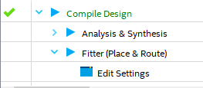

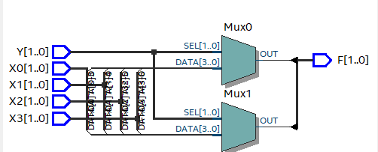第二步：编写模拟测试代码，在Test Benches中链接相关模拟测试文件，最后利用RTL Simualtion查看波形图，测试程序是否正确，展示如下：

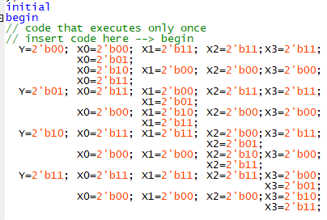

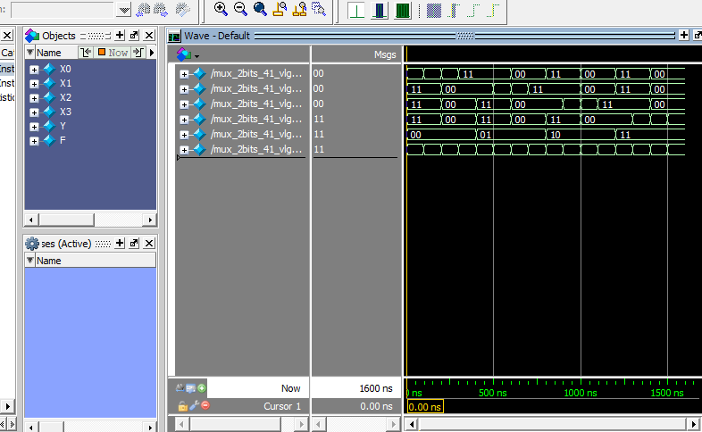第三步：第二步正确后，将引脚对应到开发板的相应接口上，再编译全部项目，连接**DE10 Standard开发板**到电脑，将程序写入开发板上，展示如下：

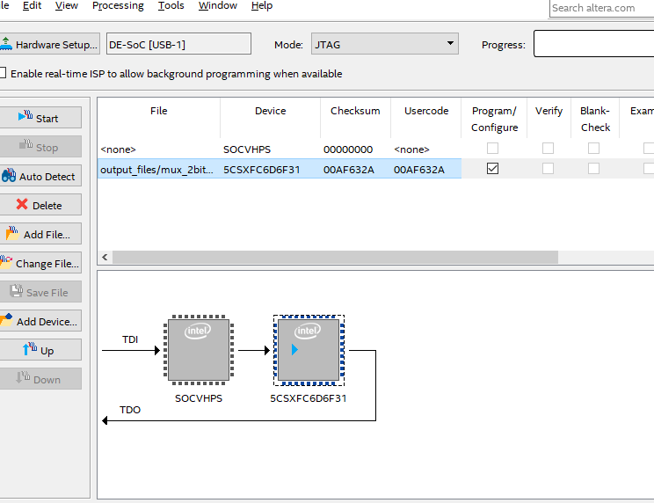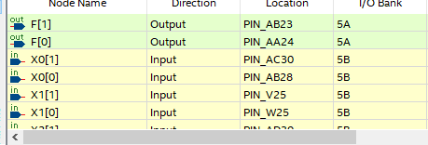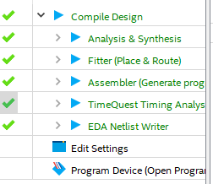

第四步：写入开发板后，测试开发板输入输出是否正确，战术如下：

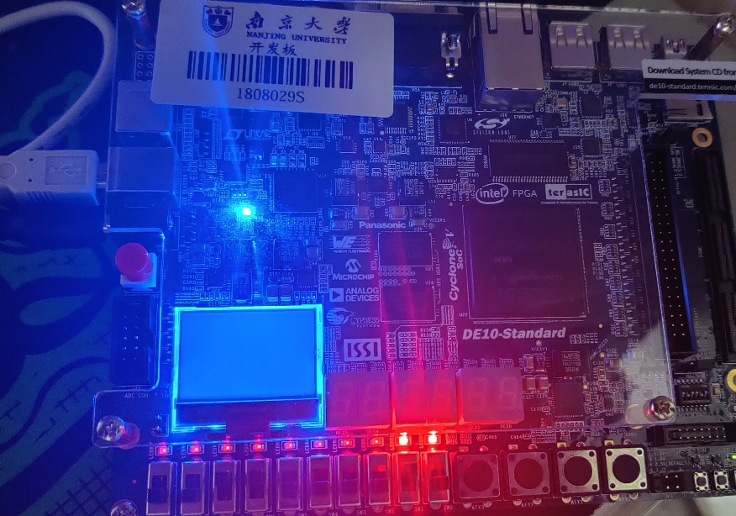

自此，该实验完成

# 6. 测试方法

本次实验采用测仿真仿真的方法， 编写的测试仿真代码如下：

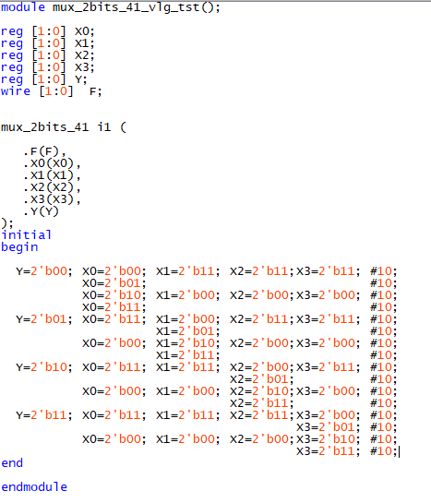

使用的测试数据的选取验证了大部分有意义的情况，选择端选取了全部的00-11四种情况，每种情况对应的选择端分别输入00-11，对于选择端为00，当X0为00，01时其他的输入端都为11，当X0为10，11时，其他的输入端都为00。其他的选择端类似，这样大大简化了测试的数据内容，且包含了一切的有意义的输入选择组合

# 7. 实验结果

仿真结果如下：



下载运行结果如下：

实验验收完成，与仿真结果一致

# 8. 实验中遇到的问题及解决办法

**问题一**：在输入多路数据时，因为此数据选择器的输入端有多个，每个 输入端都有两位，所以想到了使用Verilog中的多维数组的输入，即input [wordsize : 0] array_name [0 : arraysize]的格式，但是在分析与综合的过程中报错

**解决办法**：这种只能对于reg类型的变量生效，SystemVerilog才能对input的变量生效，为了解决这个问题，最后采用了X0,X1,X2,X3多个变量的输入，每个输入为两位，完成了实验的输入要求

# 9. 实验得到的启示

在实验中必须小心注意每一步，失之毫厘，谬之千里，每一步没有注意好都会导致实验的失败。例如，在仿真模拟的时候，仿真配置的时候，其名称必须与仿真文件的模块名相同，否则就会出现问题。

# 10.意见和建议

意见与建议：对于Verilog的语法应该再多介绍一下，例如该门硬件语言的基本语法结构，缩进分号的要求，输入输出数组的写法与局限等。